PEDIDO DE PROVIDÊNCIAS Nº 1022/2026
Conserto de boca de lobo na Estrada Germano Friederich, nº 1601, no Bairro Guarani.
Solicita-se, após os trâmites regimentais, que seja enviada cópia da presente proposição ao Poder Executivo, para que realize as seguintes providências:

Conserto de boca de lobo na Estrada Germano Friederich, nº 1601, no Bairro Guarani.

No endereço citado existe uma boca de lobo que se encontra com a tampa quebrada. Tal situação está colocando em risco a integridade física das pessoas que circulam pelo local. Motivo pelo qual os moradores e transeuntes pedem urgência no atendimento da demanda.

Novo Hamburgo, 27 de março de 2026.

Vereador Nor Boeno

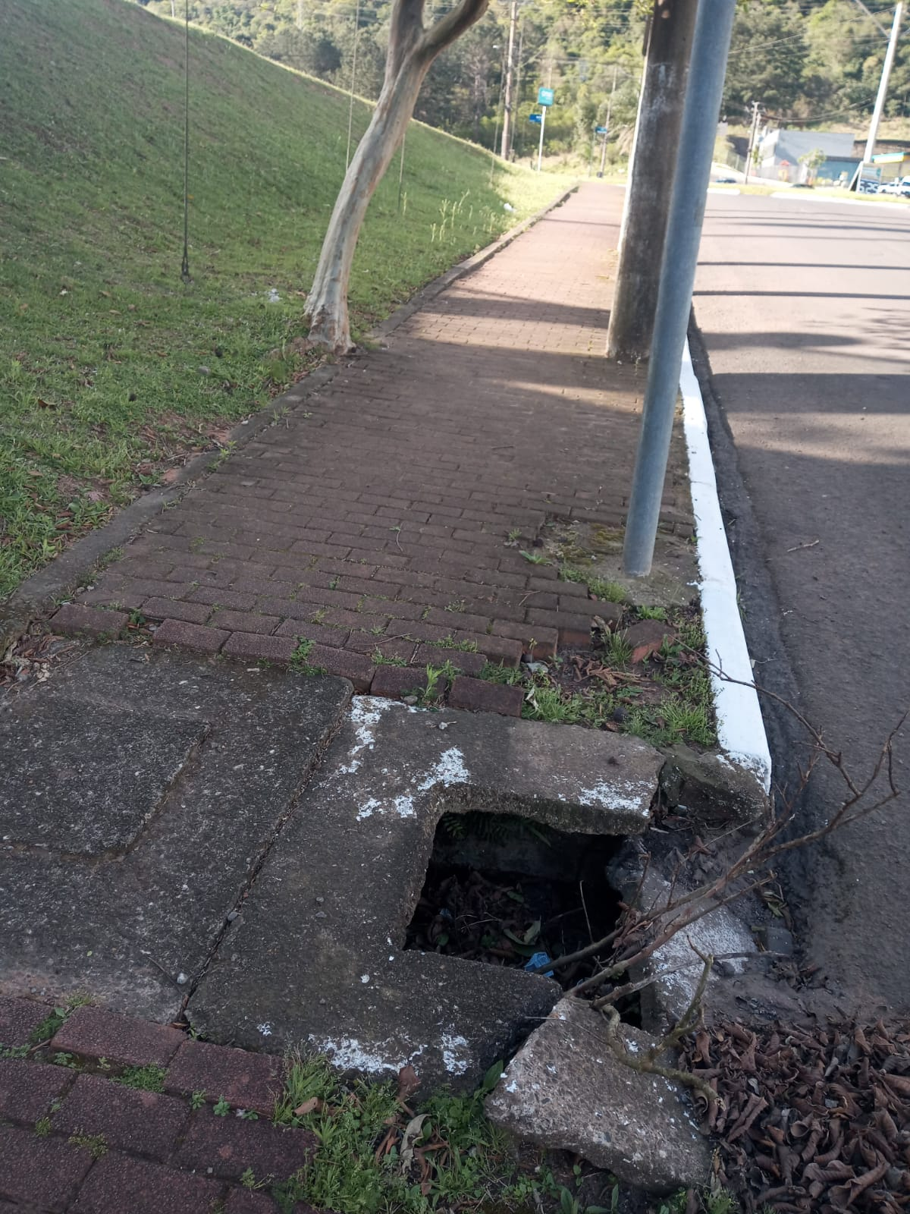

Obs.: Redação conforme o original do autor.
/AU

